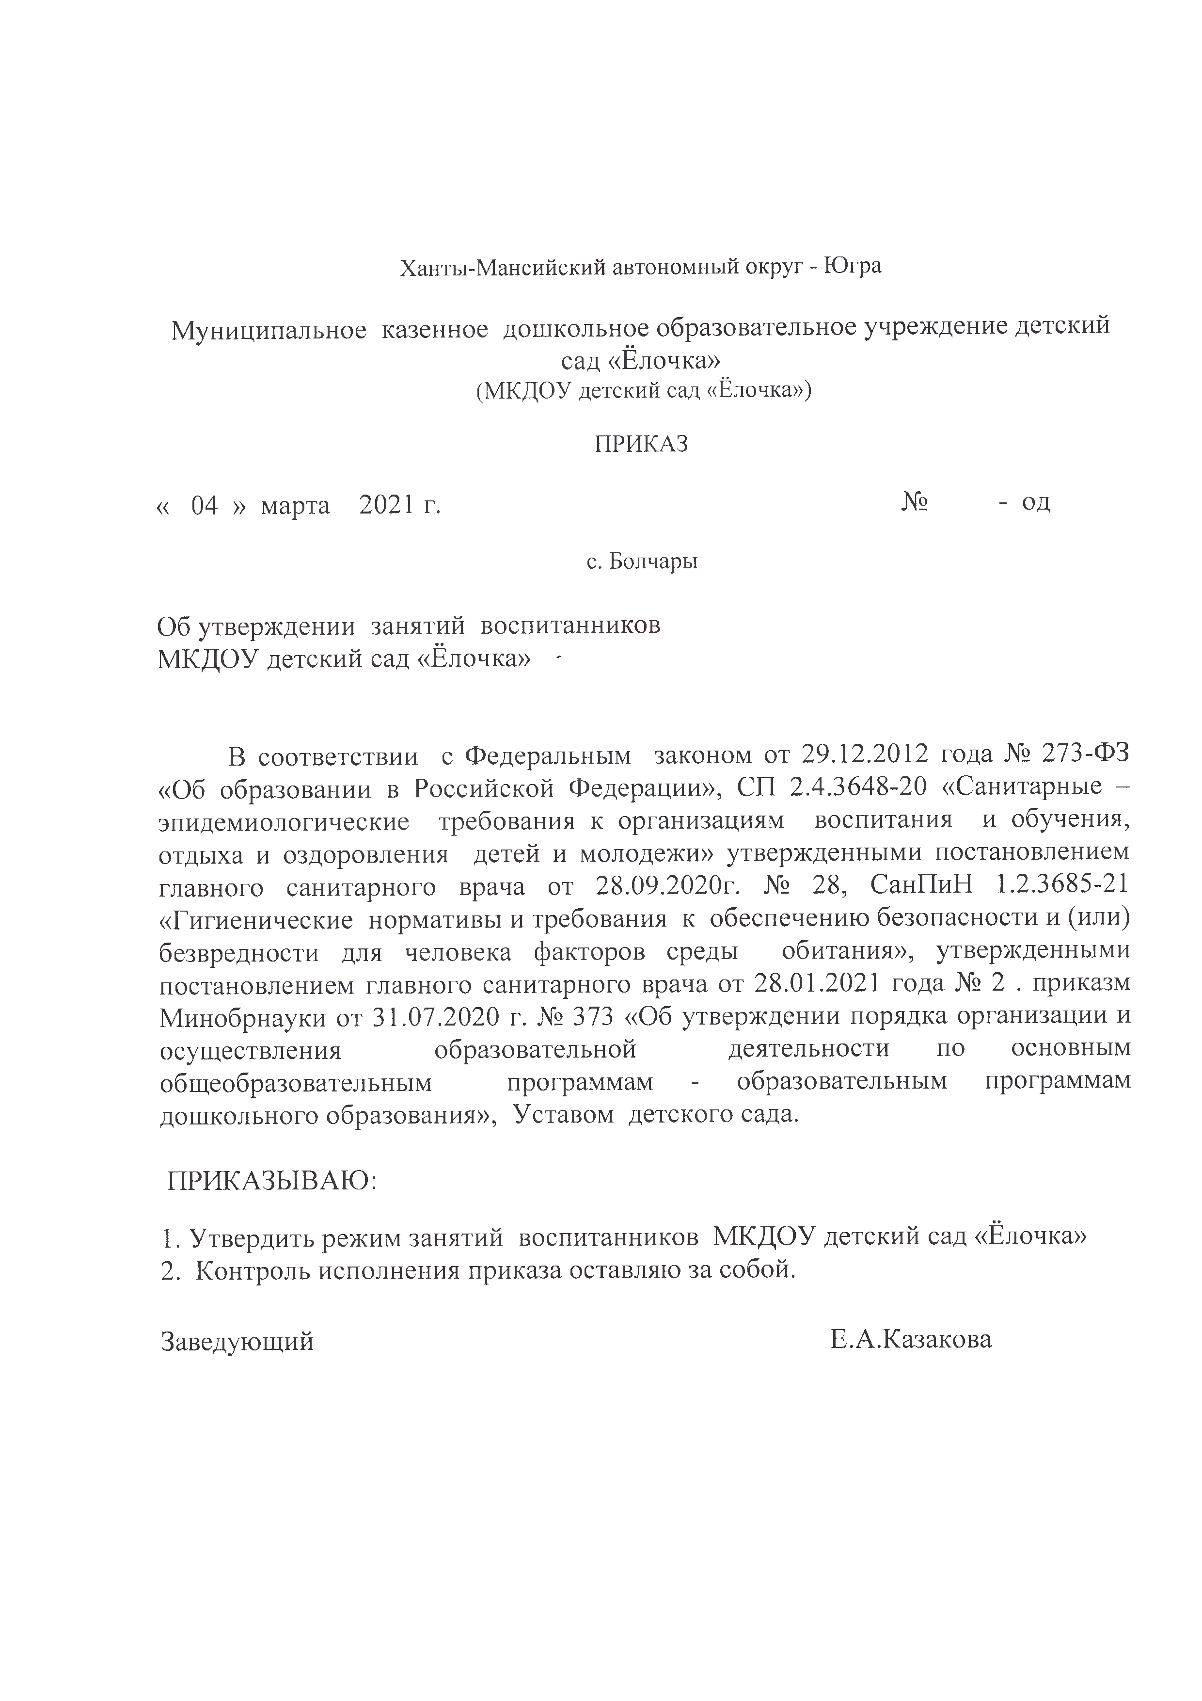
Ханты-Мансийский автономный округ - Югра

Муниципальное казенное дошкольное образовательное учреждение детский сад «Ёлочка»
(МКДОУ детский сад «Ёлочка»)

ПРИКАЗ

« 04 » марта 2021 г. № - од

с. Бол чары

Об утверждении занятий воспитанников МКДОУ детский сад «Ёлочка» -

В соответствии с Федеральным законом от 29.12.2012 года № 27Э-ФЗ «Об образовании в Российской Федерации», СП 2.4.3648-20 «Санитарные — эпидемиологические требования к организациям воспитания и обучения, отдыха и оздоровления детей и молодежи» утвержденными постановлением главного санитарного врача от 28.09.2020г. № 28, СанПиН 1.2.3685-21 «Гигиенические нормативы и требования к обеспечению безопасности и (или) безвредности для человека факторов среды обитания», утвержденными постановлением главного санитарного врача от 28.01.2021 года № 2 . приказм Минобрнауки от 31.07.2020 г. № 373 «Об утверждении порядка организации и осуществления образовательной деятельности по основным общеобразовательным программам - образовательным программам дошкольного образования», Уставом детского сада.

ПРИКАЗЫВАЮ:

1. Утвердить режим занятий воспитанников МКДОУ детский сад «Ёлочка» 2. Контроль исполнения приказа оставляю за собой.

Заведующий Е.А.Казакова

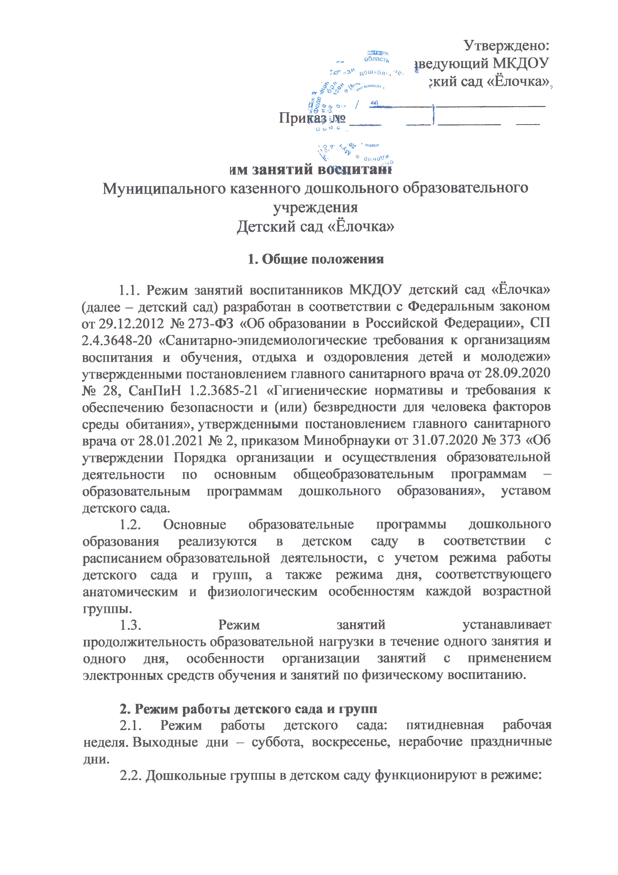
э й ®** _ облает*
М '
k
а &°
a О)
/ «Й
fif
О
Ф
Q)
О
I
•' /
‘3 В
S О.
# Vy
Ч- * еьна**
г
,
ча
О

Г-СГ -О -4' д о Ш -VОу7. / ' ' о -ijЧ„£/* 'V*”"**'•
Приказ ж
О и» Л ^ ...
Утверждено: |ведующий МКДОУ
;кий сад «Ёлочка»,

о - К ‘&Jy> ’ «CKD«iV
и м занятий воспитан!
Муниципального казенного дошкольного образовательного учреждения
Детский сад «Ёлочка»

1. Общие положения

1.1. Режим занятий воспитанников МКДОУ детский сад «Ёлочка» (далее - детский сад) разработан в соответствии с Федеральным законом от 29.12.2012 №273-Ф3 «Об образовании в Российской Федерации», СП 2.4.3648-20 «Санитарно-эпидемиологические требования к организациям воспитания и обучения, отдыха и оздоровления детей и молодежи» утвержденными постановлением главного санитарного врача от 28.09.2020 № 28, СанПиН 1.2.3685-21 «Гигиенические нормативы и требования к обеспечению безопасности и (или) безвредности для человека факторов среды обитания», утвержденными постановлением главного санитарного врача от 28.01.2021 № 2, приказом Минобрнауки от 31.07.2020 № 373 «Об утверждении Порядка организации и осуществления образовательной деятельности по основным общеобразовательным программам -образовательным программам дошкольного образования», уставом детского сада.
1.2. Основные образовательные программы дошкольного образования реализуются в детском саду в соответствии с расписанием образовательной деятельности, с учетом режима работы детского сада и групп, а также режима дня, соответствующего анатомическим и физиологическим особенностям каждой возрастной группы.
1.3. Режим занятий устанавливает продолжительность образовательной нагрузки в течение одного занятия и одного дня, особенности организации занятий с применением электронных средств обучения и занятий по физическому воспитанию.

2. Режим работы детского сада и групп
2.1. Режим работы детского сада: пятидневная рабочая неделя. Выходные дни —суббота, воскресенье, нерабочие праздничные дни.
2.2. Дошкольные группы вдетском саду функционируют врежиме:
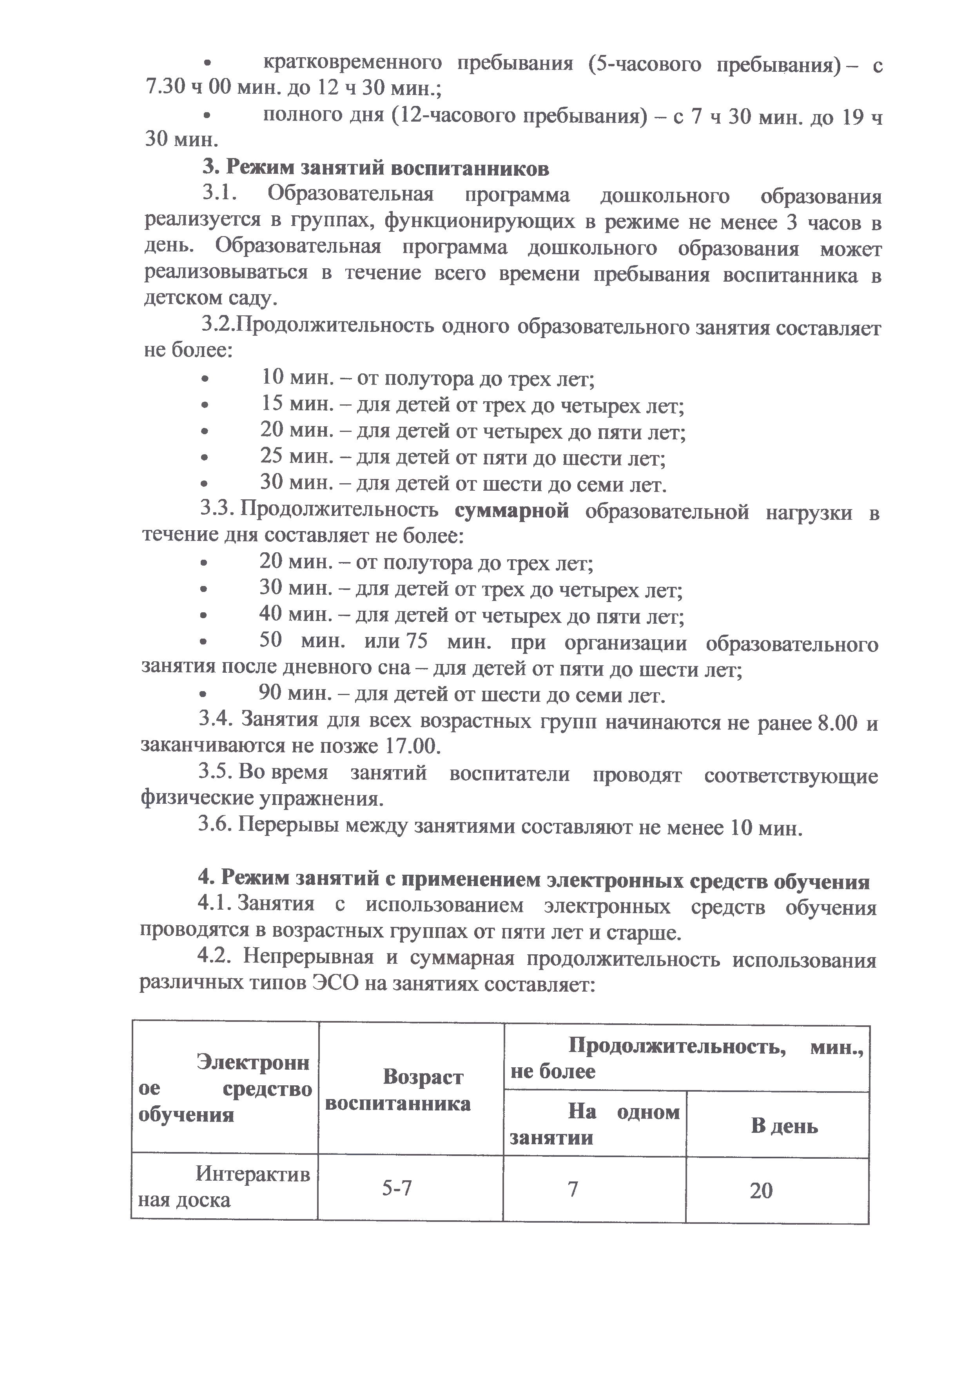
• кратковременного пребывания (5-часового пребывания)- с 7.30 ч 00 мин. до 12ч 30 мин.;
Вдень
• полного дня (12-часового пребывания) —с 7 ч 30 мин. до 19 ч
30 мин.
3. Режим занятий воспитанников
3.1. Образовательная программа дошкольного образования реализуется в группах, функционирующих в режиме не менее 3 часов в день. Образовательная программа дошкольного образования может
реализовываться в течение всего времени пребывания воспитанника в детском саду.
3.2.Продолжительность одного образовательного занятия составляет не более:
• 10 мин. - от полуторадо трех лет;
• 15 мин. - для детей от трех до четырех лет; • 20 мин. - для детей от четырех до пяти лет; • 25 мин. - для детей от пяти до шести лет;
• 30 мин. - для детей от шести до семи лет.
3.3. Продолжительность суммарной образовательной нагрузки в течение дня составляет не более:
• 20 мин. —от полуторадо трех лет;
• 30 мин. - для детей от трех до четырех лет; • 40 мин. - для детей от четырех до пяти лет;
• 50 мин. или 75 мин. при организации образовательного занятия после дневного сна- для детей от пяти до шести лет;
• 90 мин. - для детей от шести до семи лет.
3.4. Занятия для всех возрастных групп начинаются не ранее 8.00 и заканчиваются не позже 17.00.
3.5. Во время занятий воспитатели проводят соответствующие физические упражнения.
3.6. Перерывы между занятиями составляют не менее 10 мин.

4. Режим занятий с применением электронных средств обучения 4.1. Занятия с использованием электронных средств обучения
проводятся в возрастных группах от пяти лет и старше.
4.2. Непрерывная и суммарная продолжительность использования различных типов ЭСО на занятиях составляет:

Электронн ое средство обучения

Возраст воспитанника
Продолжительность, мин., не более

На одном занятии

Интерактив ная доска

5-7 7 20
Интерактив ная панель

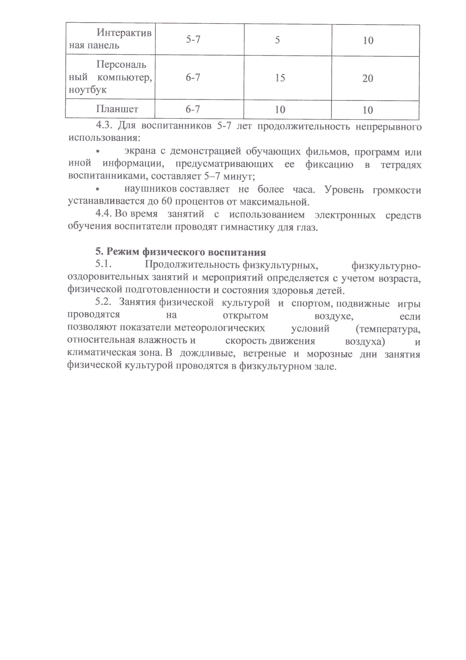
Персональ ный компьютер, ноутбук

Планшет

5-7 5 10

6-7 15 20

6-7 10 10

4.3. Для воспитанников 5-7 лет продолжительность непрерывного использования:
• экрана с демонстрацией обучающих фильмов, программ или иной информации, предусматривающих ее фиксацию в тетрадях воспитанниками, составляет 5-7 минут;
• наушников составляет не более часа. Уровень громкости устанавливается до 60 процентов от максимальной.
4.4. Во время занятий с использованием электронных средств обучения воспитатели проводят гимнастику для глаз.

5. Режим физического воспитания
5.1. Продолжительность физкультурных, физкультурно-оздоровительных занятий и мероприятий определяется с учетом возраста, физической подготовленности и состояния здоровья детей.
5.2. Занятия физической культурой и спортом, подвижные игры проводятся на открытом воздухе, если позволяют показатели метеорологических условий (температура, относительная влажность и скорость движения воздуха) и климатическая зона. В дождливые, ветреные и морозные дни занятия физической культурой проводятся в физкультурном зале.

